心得:

跟以往的作業相比，這次的作業多了許多的挑戰，雖然對某些人來說這些挑戰不算甚麼，但是這次的作業需要一些技巧來幫助解題，否則像是找最小公倍數那題，如果沒有兩數乘積=最大公因數\*最小公倍數這個定理的話，我可能要要寫兩個迴圈去找兩個數值的公倍數，然後再寫一個迴圈去找他們的最小公倍數，所以擁有好的工具和邏輯是寫好程式的關鍵，好的工具可以減少自己的負擔，好的邏輯可以讓自己更容易了解問題所在。

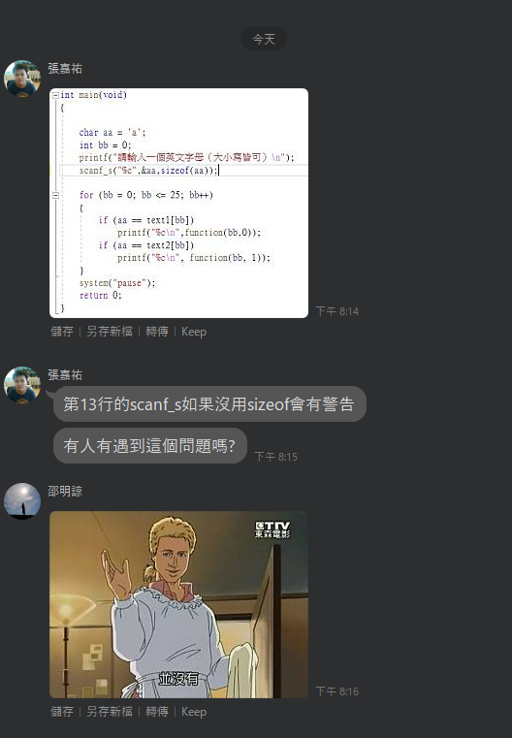讀書會

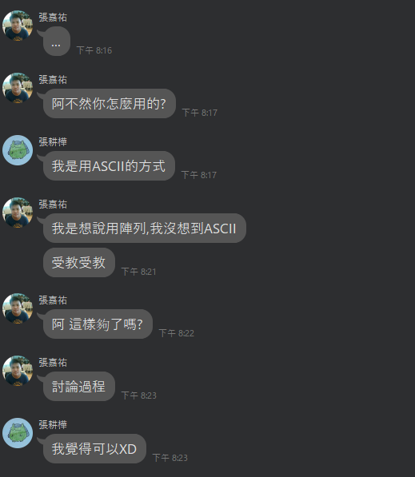

Github截圖